

PWiK Rybnik ul. Pod Lasem 62, 44-210 Rybnik,
tel. BOK: (032) 43 280 83

Montaż wodomierza do opomiarowania wody bezpowrotnie zużytej

Zasady rozliczania zużycia wody i odprowadzanych ścieków w przypadku podlewania ogrodu

Informujemy, iż istnieje możliwość pomniejszenia ilości odprowadzanych ścieków w przypadku używania wody do . podlewania ogrodu , pod warunkiem udokumentowania rzeczywistej ilości wody zużytej na ten cel . W tym przypadku wymagane jest wykonanie instalacji do podlewania z oddzielnym wodomierzem ( podlicznikiem ).

Wymagania techniczne dla tego typu instalacji:

- należy zamontować na instalacji wewnętrznej w nieruchomości dodatkowy wodomierz - podlicznik wodomierza głównego, przeznaczony do pomiaru ilości wody zużywanej do podlewania ogrodu przydomowego,
- wodomierz - podlicznik powinien być umieszczony na instalacji wewnętrznej budynku , bezpośrednio przy ścianie zewnętrznej, za którą znajduje się zawór czerpalny do podlewania, lub w studzience wodomierzowej usytuowanej na terenie ogrodu,
- niedozwolone jest wykonywanie odgałęzień lub montowanie punktów czerpalnych na odcinku instalacji pomiędzy wodomierzem a zewnętrznym zaworem czerpalnym do podlewania,
- wodomierz bezwzględnie musi posiadać ważną cechę legalizacyjną (ważność cechy = 5 lat),
- wielkość i parametry wodomierza należy dobrać odpowiednio do planowanego zużycia i wydajności przyłącza – zaleca się montaż wodomierza ogrodowego o klasie zgodnej z klasą dokładności wskazań wodomierza głównego stanowiącego własność PWiK Sp. z o.o. w Rybniku.
- wodomierz należy zamontować zgodnie z przepisami prawa oraz dokumentacją techniczno-ruchową podaną przez producenta wodomierza,
- dostęp do wodomierza powinien być bezpieczny, zapewniający swobodne odczytywanie stanu wodomierza,
- woda pobierana za podlicznikiem może być przeznaczana tylko i wyłącznie do podlewania ogrodu.

Wszystkie prace instalacyjne , łącznie z zakupem wodomierza, ewentualną naprawą i ponowną jego legalizacją (co 5 lat), wykonuje inwestor/właściciel nieruchomości na własny koszt.
Wszelkie naprawy wodomierza i jego ponowna legalizacja nie mogą być wykonywane przez PWiK Rybnik w związku
z nieposiadaniem odpowiedniej Stacji Legalizacyjnej.
W umówionym terminie odpowiednie służby PWiK dokonają sprawdzenia poprawności montażu podlicznika oraz oplombują elementy złączne (śrubunki). Jest to usługa odpłatna.

W związku z faktem , iż wszystkie wodomierze główne PWiK sp. z o.o w Rybniku pracują w systemie odczytów radiowych :

Rozwiązanie nr1:
Podlicznik pracujący w systemie odczytów radiowych : odczyt podlicznika będzie dokonywany łącznie z wodomierzem głównym przez pracownika PWiK .
Rozwiązanie nr2:
Podlicznik jest “tradycyjny” (tzn. wymaga wykonywania odczytu z natury), a wodomierz główny pracuje w Systemie Odczytów Radiowych to odczyt wodomierza głównego wykonywany jest przez pracownika PWiK, a obowiązek podawania stanu podlicznika spoczywa na właścicielu.
Stan podlicznika można podać telefonicznie do Biura Obsługi Klienta pod numerem: (032) 4328083 w godzinach: poniedziałek, wtorek, środa: 7⁰⁰ – 15⁰⁰; czwartek, piątek: 7⁰⁰ – 18⁰⁰, lub za pomocą poczty elektronicznej na e-mail: pwik@pwik-rybnik.pl
Wyliczenie faktury za zużytą wodę i odprowadzone ścieki polega na obciążeniu należnością za zmierzoną wodę przez podlicznik (tylko zużyta woda) i pomniejszeniu o tę wartość wskazań wodomierza głównego (zużyta woda i odprowadzone ścieki).

1/2

Przed podjęciem decyzji o montażu podlicznika na instalacji do podlewania ogrodu zaleca się przeanalizowanie rzeczywistych potrzeb dotyczących podlewania, kosztów związanych z wykonaniem i utrzymaniem instalacji wraz z wodomierzem, oraz przeanalizowanie możliwych do uzyskania korzyści w najbliższych latach.

Wymagania instalacyjne

Podlicznik nie może być narażony na nadmierne naprężenia. Sposób zabudowy rur wodociągowych przed i za wodomierzem powinien zapewnić odporność wszystkich części instalacji na wstrząsy i drgania, które mogą być wywołane przez otoczenie w miejscu zamontowania oraz na niebezpieczeństwo przesuwania pod naporem podczas wykonywania prac demontażowych.

Wodomierz zalecany: średnica montażowa: DN15, przepływ nominalny: 1,5 m³.

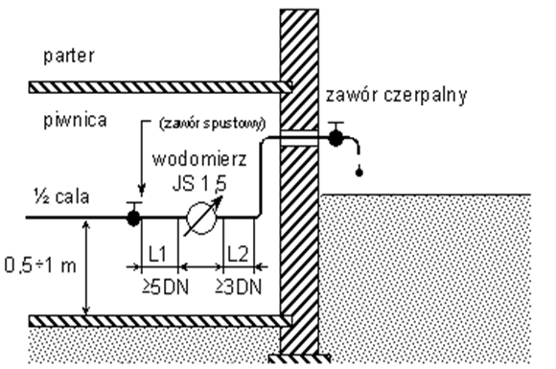

Schemat zabudowy:
Dla większości wodomierzy minimalne długości odcinków prostych wynoszą: L1>= 75 mm, L2 >= 45 mm (nie dotyczy wodomierzy wolumetrycznych – objętościowych). W przypadku montażu wodomierza wolumetrycznego/objętościowego nie jest wymagane zachowanie odcinków prostych.

UWAGA: Dla dokładności pomiaru wody pobranej do celów podlewania ogrodu przydomowego PWiK Sp. z o.o. w Rybniku zaleca montaż wodomierza o takie samej klasie dokładności jak wodomierze główne stosowane przez przedsiębiorstwo, co pozwoli uniknąć niezgodności wskazań.

2/2

